Федеральное агентство по образованию

Пермский национальный исследовательский политехнический университет

Кафедра вычислительной математики и механики

ЛАБОРАТОРНАЯ РАБОТА № 1

Проектирование и реализация продукционной БЗ

Выполнила:

студентка гр. ИСТ-19-2б А.А. Лебедева

Пермь 2022

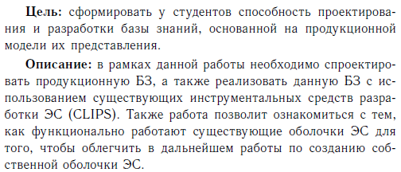

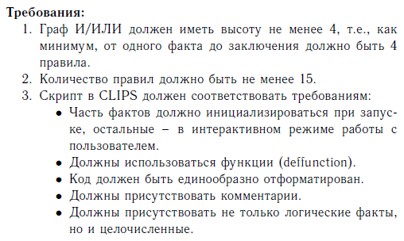

СИМПТОМЫ:

температура 35-37

температура 37-38

тяжесть в желудке

диарея

потеря обоняния

сухая твердая корочка на коже

жгучая боль

сутулость

искривление позвоночника в бок

кровоточивость десен

изменение цвета зубной эмали

недостаточная толщина слоя эмали

усталость

изменение аппетита

мышечные боли

раздражительность

**1. Описание БЗ в нотации IF-THEN**

ПРАВИЛА ДИАГНОЗОВ:

Правило: панкреатит

IF «температура» > 35 AND «температура» < 37 AND «тяжесть в желудке» = «нет» AND «диарея» = «да»THEN «панкреатит» = «да»

Правило: гастрит

IF «температура» > 35 AND «температура» < 37 AND «тяжесть в желудке» = «да» AND «диарея» = «да»THEN «гастрит» = «да»

Правило: covid-19

IF «температура» > 37 AND «температура» < 38 AND «потеря обоняния» = «да» AND «диарея» = «да»THEN «covid-19» = «да»

Правило: грипп

IF «температура» > 37 AND «температура» < 38 AND «потеря обоняния» = «нет» AND «диарея» = «нет»THEN «грипп» = «да»

Правило: химический ожог

IF «сухая твердая корочка на коже» = «да» AND «жгучая боль» = «нет» THEN «химический ожог» = «да»

Правило: термический ожог

IF «сухая твердая корочка на коже» = «нет» AND «жгучая боль» = «да» THEN «термический ожог» = «да»

Правило: кифоз

IF «сутулость» = «да» AND «искривление позвоночника в бок» = «нет» THEN «кифоз» = «да»

Правило: сколиоз

IF «сутулость» = «нет» AND «искривление позвоночника в бок» = «да» THEN «сколиоз» = «да»

Правило: зубной налет

IF «кровоточивость десен» = «да» AND «изменение цвета зубной эмали» = «да» AND «недостаточная толщина слоя эмали» = «нет» THEN «зубной налет» = «да»

Правило: гингивит

IF «кровоточивость десен» = «да» AND «изменение цвета зубной эмали» = «нет» THEN «гингивит» = «да»

Правило: гипоплазия

IF «кровоточивость десен» = «нет» AND «изменение цвета зубной эмали» = «да» AND «недостаточная толщина слоя эмали» = «да» THEN «гипоплазия» = «да»

Правило: неправильный прикус

IF «кровоточивость десен» = «нет» AND «сутулость» = «да» THEN «неправильный прикус» = «да»

Правило: кризис среднего возраста

IF «усталость» = «да» AND «изменение аппетита» = «нет» AND «мышечные боли» = «нет» THEN «кризис среднего возраста» = «да»

Правило: невроз

IF «усталость» = «да» AND «изменение аппетита» = «нет» AND «мышечные боли» = «да» THEN «невроз» = «да»

Правило: депрессия

IF «усталость» = «да» AND «изменение аппетита» = «да» AND «раздражительность» = «нет» THEN «депрессия» = «да»

Правило: психоз

IF «усталость» = «нет» AND «изменение аппетита» = «да» AND «раздражительность» = «да» THEN «психоз» = «да»

ПРАВИЛА ВРАЧЕЙ:

Правило: гастроэнтеролог

IF «панкреатит» = «да» OR «гастрит» = «да» THEN «гастроэнтеролог» = «да»

Правило: терапевт

IF «covid-19» = «да» OR «грипп» = «да» THEN «терапевт» = «да»

Правило: травматолог

IF «химический ожог» = «да» OR «термический ожог» = «да» THEN «травматолог» = «да»

Правило: ортопед

IF «кифоз» = «да» OR «сколиоз» = «да» THEN «ортопед» = «да»

Правило: стоматолог

IF «зубной налет» = «да» OR «гингивит» = «да» THEN «стоматолог» = «да»

Правило: ортодонт

IF «гипоплазия» = «да» OR «неправильный прикус» = «да» THEN «ортодонт» = «да»

Правило: психолог

IF «кризис среднего возраста» = «да» OR «невроз» = «да» THEN «психолог» = «да»

Правило: психиатр

IF «депрессия» = «да» OR «психоз» = «да» THEN «психиатр» = «да»

ПРАВИЛА ОТДЕЛЕНИЙ:

Правило: терапевтическое

IF «гастроэнтеролог» = «да» OR «терапевт» = «да» THEN «терапевтическое» = «да»

Правило: травматологическое

IF «травматолог» = «да» OR «ортопед» = «да» THEN «травматологическое» = «да»

Правило: стоматологическое

IF «стоматолог» = «да» OR «ортодонт» = «да» THEN «стоматологическое» = «да»

Правило: психиатрическое

IF «психолог» = «да» OR «психиатр» = «да» THEN «психиатрическое» = «да»

ПРАВИЛА РЕКОМЕНДАЦИИ:

Правило: городская клиническая поликлиника

IF «терапевтическое» = «да» OR «травматологическое» = «да» THEN «идите в городскую клиническую поликлинику»

Правило: медицинский центр Альфа

IF «стоматологическое» = «да» OR «травматологическое» = «да» THEN «идите в медицинский центр Альфа»

Правило: медицинский центр Медси

IF «стоматологическое» = «да» OR «психиатрическое» = «да» THEN «идите в медицинский центр Медси»

**2. Визуально оформленный граф**

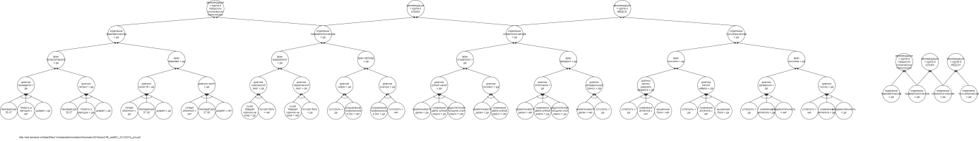

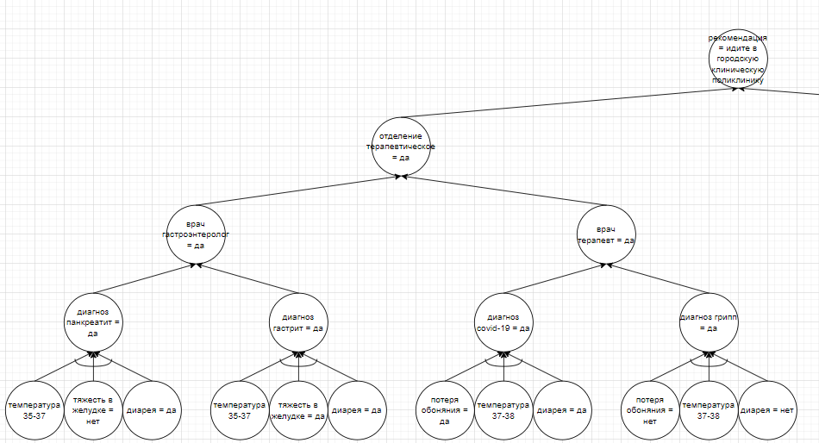

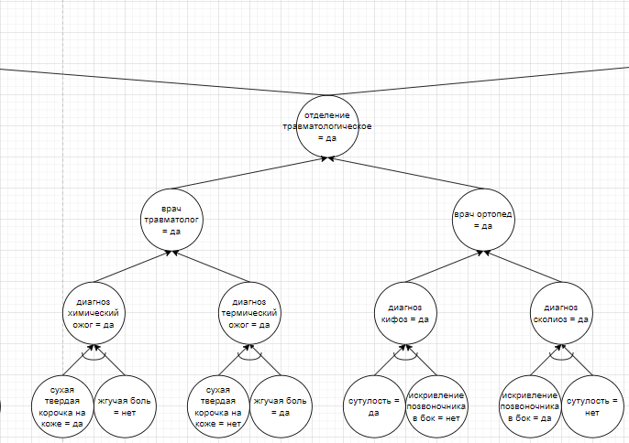

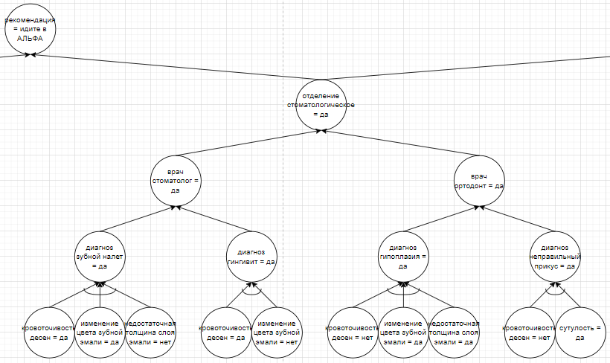

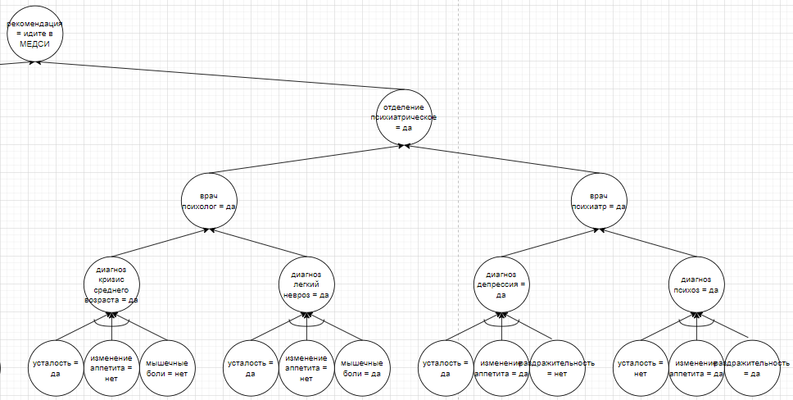

**3. Скрипт правил в системе CLIPS**

(deffunction ask-value (?question)

(print ?question)

(bind ?answer (read))

?answer

)

(deffunction ask-question (?question $?allowed-values)

(print ?question)

(bind ?answer (read))

(if (lexemep ?answer)

then (bind ?answer (lowcase ?answer))

)

(while (not (member$ ?answer ?allowed-values)) do

(print ?question)

(bind ?answer (read))

(if (lexemep ?answer)

then (bind ?answer (lowcase ?answer))

)

)

?answer

)

(deffunction yes-or-no (?question)

(bind ?response (ask-question ?question yes no y n))

(if (or (eq ?response yes) (eq ?response y))

then yes

else no

)

)

(defrule determenite-temp "Определение температуры"

(not (solution ?))

(not (temp ?))

=>

(assert (temp (ask-value "Какая у Вас температура: ")))

)

(defrule determenite-temp-is-normal "Определение нормальной температуры"

(not (solution ?))

(not (temp-normal ?))

(temp ?value)

=>

(if (and (< ?value 37.0) (> ?value 35.0))

then (assert (temp-normal yes))

else (assert (temp-normal no))

)

)

(defrule determenite-heaviness-in-stomach "Определение тяжести в желудке"

(not (solution ?))

(not (stomach ?))

=>

(assert (stomach (yes-or-no "Есть ли у Вас тяжесть в желудке?: ")))

)

(defrule determenite-diarrhea "Определение диареи"

(not (solution ?))

(not (diarrhea ?))

=>

(assert (diarrhea (yes-or-no "Есть ли у Вас диарея?: ")))

)

(defrule determenite-loss-of-sense-of-smell "Определение потери обоняния"

(not (solution ?))

(not (sense ?))

=>

(assert (sense (yes-or-no "Вы потеряли обоняние?: ")))

)

(defrule determenite-dry-hard-crusts "Определение сухой твердой корочки на коже"

(not (solution ?))

(not (crusts ?))

=>

(assert (crusts (yes-or-no "Есть ли у Вас сухая твердая корочка на коже?: ")))

)

(defrule determenite-burning-pain "Определение жгучей боли на коже"

(not (solution ?))

(not (pain ?))

=>

(assert (pain (yes-or-no "Ощущаете ли Вы жгучую боль на коже?: ")))

)

(defrule determenite-slouching "Определение сутулости"

(not (solution ?))

(not (slouching ?))

=>

(assert (slouching (yes-or-no "Есть ли у Вас сутулость?: ")))

)

(defrule determenite-curvature-of-spine "Определение искривления позвоночника"

(not (solution ?))

(not (curvature ?))

=>

(assert (curvature (yes-or-no "Есть ли у Вас искривление позвоночника?: ")))

)

(defrule determenite-bleeding-gums "Определение кровоточивости десен"

(not (solution ?))

(not (gums ?))

=>

(assert (gums (yes-or-no "Есть ли у Вас кровоточивость десен?: ")))

)

(defrule determenite-changing-color-of-tooth-enamel "Определение изменения цвета зубной эмали"

(not (solution ?))

(not (changing-color ?))

=>

(assert (changing-color (yes-or-no "Есть ли у Вас изменение цвета зубной эмали?: ")))

)

(defrule determenite-insufficient-thickness-of-enamel-layer "Определение недостаточной толщины слоя эмали"

(not (solution ?))

(not (insufficient-thickness ?))

=>

(assert (insufficient-thickness (yes-or-no "Есть ли у Вас недостаточная толщина слоя эмали?: ")))

)

(defrule determenite-fatigue "Определение усталости"

(not (solution ?))

(not (fatigue ?))

=>

(assert (fatigue (yes-or-no "Есть ли у Вас усталость?: ")))

)

(defrule determenite-change-in-appetite "Определение изменения аппетита"

(not (solution ?))

(not (appetite ?))

=>

(assert (appetite (yes-or-no "Есть ли у Вас изменение аппетита?: ")))

)

(defrule determenite-muscle-pain "Определение мышечной боли"

(not (solution ?))

(not (muscle-pain ?))

=>

(assert (muscle-pain (yes-or-no "Есть ли у Вас мышечная боль?: ")))

)

(defrule determenite-irritability "Определение раздражительности"

(not (solution ?))

(not (irritability ?))

=>

(assert (irritability (yes-or-no "Есть ли у Вас раздражительность?: ")))

)

(defrule diagnosis-of-pancreatitis "Диагноз панкреатит"

(and

(and

(temp-normal yes)

(stomach no)

)

(diarrhea yes)

)

(not (solution ?))

=>

(assert (pancreatitis yes))

(print "Ваш диагноз - панкреатит" crlf)

)

(defrule diagnosis-of-gastritis "Диагноз гастрит"

(and

(and

(temp-normal yes)

(stomach yes)

)

(diarrhea yes)

)

(not (solution ?))

=>

(assert (gastritis yes))

(print "Ваш диагноз - гастрит" crlf)

)

(defrule diagnosis-of-covid "Диагноз ковид"

(and

(and

(temp-normal no)

(sense yes)

)

(diarrhea yes)

)

(not (solution ?))

=>

(assert (covid yes))

(print "Ваш диагноз - covid-19" crlf)

)

(defrule diagnosis-of-flu "Диагноз грипп"

(and

(and

(temp-normal no)

(sense no)

)

(diarrhea no)

)

(not (solution ?))

=>

(assert (flu yes))

(print "Ваш диагноз - грипп" crlf)

)

(defrule diagnosis-of-chemical-burn "Диагноз хим ожог"

(and

(crusts yes)

(pain no)

)

(not (solution ?))

=>

(assert (chemical-burn yes))

(print "Ваш диагноз - химический ожог" crlf)

)

(defrule diagnosis-of-thermal-burn "Диагноз термич ожог"

(and

(crusts no)

(pain yes)

)

(not (solution ?))

=>

(assert (thermal-burn yes))

(print "Ваш диагноз - термический ожога" crlf)

)

(defrule diagnosis-of-kyphosis "Диагноз кифоз"

(and

(slouching yes)

(curvature no)

)

(not (solution ?))

=>

(assert (kyphosis yes))

(print "Ваш диагноз - кифоз" crlf)

)

(defrule diagnosis-of-scoliosis "Диагноз сколиоз"

(and

(slouching no)

(curvature yes)

)

(not (solution ?))

=>

(assert (scoliosis yes))

(print "Ваш диагноз - сколиоз" crlf)

)

(defrule diagnosis-of-plaque "Диагноз зубной налет"

(and

(and

(gums yes)

(changing-color yes)

)

(insufficient-thickness no)

)

(not (solution ?))

=>

(assert (plaque yes))

(print "Ваш диагноз - зубной налет" crlf)

)

(defrule diagnosis-of-gingivitis "Диагноз гингивит"

(and

(gums yes)

(changing-color no)

)

(not (solution ?))

=>

(assert (gingivitis yes))

(print "Ваш диагноз - гингивит" crlf)

)

(defrule diagnosis-of-hypoplasia "Диагноз гипоплазия"

(and

(and

(gums no)

(changing-color yes)

)

(insufficient-thickness yes)

)

(not (solution ?))

=>

(assert (hypoplasia yes))

(print "Ваш диагноз - гипоплазия" crlf)

)

(defrule diagnosis-of-malocclusion "Диагноз неправильный прикус"

(and

(gums no)

(slouching yes)

)

(not (solution ?))

=>

(assert (malocclusion yes))

(print "Ваш диагноз - неправильный прикус" crlf)

)

(defrule diagnosis-of-midlife-crisis "Диагноз кризис среднего возраста"

(and

(and

(fatigue yes)

(appetite no)

)

(muscle-pain no)

)

(not (solution ?))

=>

(assert (midlife-crisis yes))

(print "Ваш диагноз - кризис среднего возраста" crlf)

)

(defrule diagnosis-of-mild-neurosis "Диагноз легкий невроз"

(and

(and

(fatigue yes)

(appetite no)

)

(muscle-pain yes)

)

(not (solution ?))

=>

(assert (mild-neurosis yes))

(print "Ваш диагноз - легкий невроз" crlf)

)

(defrule diagnosis-of-depression "Диагноз депрессия"

(and

(and

(fatigue yes)

(appetite yes)

)

(irritability no)

)

(not (solution ?))

=>

(assert (depression yes))

(print "Ваш диагноз - депрессия" crlf)

)

(defrule diagnosis-of-psychosis "Диагноз психоз"

(and

(and

(fatigue no)

(appetite yes)

)

(irritability yes)

)

(not (solution ?))

=>

(assert (psychosis yes))

(print "Ваш диагноз - психоз" crlf)

)

(defrule doc-gastroenterologist "Врач гастроэнтеролог"

(or

(pancreatitis yes)

(gastritis yes)

)

(not (solution ?))

=>

(assert (gastroenterologist yes))

(print "Обратитесь к гастроэнтерологу" crlf)

)

(defrule doc-therapist "Врач терапевт"

(or

(covid yes)

(flu yes)

)

(not (solution ?))

=>

(assert (therapist yes))

(print "Обратитесь к терапевту" crlf)

)

(defrule doc-traumatologist "Врач травматолог"

(or

(chemical-burn yes)

(thermal-burn yes)

)

(not (solution ?))

=>

(assert (traumatologist yes))

(print "Обратитесь к травматологу" crlf)

)

(defrule doc-orthopedist "Врач ортопед"

(or

(kyphosis yes)

(scoliosis yes)

)

(not (solution ?))

=>

(assert (orthopedist yes))

(print "Обратитесь к ортопеду" crlf)

)

(defrule doc-dentist "Врач стоматолог"

(or

(plaque yes)

(gingivitis yes)

)

(not (solution ?))

=>

(assert (dentist yes))

(print "Обратитесь к стоматологу" crlf)

)

(defrule doc-orthodontist "Врач ортодонт"

(or

(hypoplasia yes)

(malocclusion yes)

)

(not (solution ?))

=>

(assert (orthodontist yes))

(print "Обратитесь к ортодонту" crlf)

)

(defrule doc-psychologist "Врач психолог"

(or

(midlife-crisis yes)

(mild-neurosis yes)

)

(not (solution ?))

=>

(assert (psychologist yes))

(print "Обратитесь к психологу" crlf)

)

(defrule doc-psychiatrist "Врач психиатр"

(or

(depression yes)

(psychosis yes)

)

(not (solution ?))

=>

(assert (psychiatrist yes))

(print "Обратитесь к психиатру" crlf)

)

(defrule therapeutic-department "Терапевтическое отделение"

(or

(gastroenterologist yes)

(therapist yes)

)

(not (solution ?))

=>

(assert (therapeutic-d yes))

(print "В терапевтическое отделение" crlf)

)

(defrule traumatology-department "Травматологическое отделение"

(or

(traumatologist yes)

(orthopedist yes)

)

(not (solution ?))

=>

(assert (traumatology-d yes))

(print "В травматологическое отделение" crlf)

)

(defrule dental-department "Стоматологическое отделение"

(or

(dentist yes)

(orthodontist yes)

)

(not (solution ?))

=>

(assert (dental-d yes))

(print "В стоматологическое отделение" crlf)

)

(defrule psychiatric-department "Психиатрическое отделение"

(or

(psychologist yes)

(psychiatrist yes)

)

(not (solution ?))

=>

(assert (psychiatric-d yes))

(print "В психиатрическое отделение" crlf)

)

(defrule city-clinical-polyclinic "Городская клиническая поликлиника"

(or

(therapeutic-d yes)

(traumatology-d yes)

)

(not (solution ?))

=>

(assert (city-polyclinic yes))

(print "Рекомендация - идите в городскую клиническую поликлинику" crlf)

)

(defrule alpha-medical-center "Мед центр Альфа"

(or

(traumatology-d yes)

(dental-d yes)

)

(not (solution ?))

=>

(assert (alpha yes))

(print "Рекомендация - идите в медицинский центр Альфа" crlf)

)

(defrule medsi-medical-center "Мед центр Медси"

(or

(psychiatric-d yes)

(dental-d yes)

)

(not (solution ?))

=>

(assert (medsi yes))

(print "Рекомендация - идите в медицинский центр Медси" crlf)

)